附件3

“四川天府健康通场所码”申领流程

1.重点场所管理人员可通过天府通办、微信、支付宝搜索进入“四川天府健康通”进行实名注册。注册后在首页点击“场所码"按钮进入场所码申领页面。
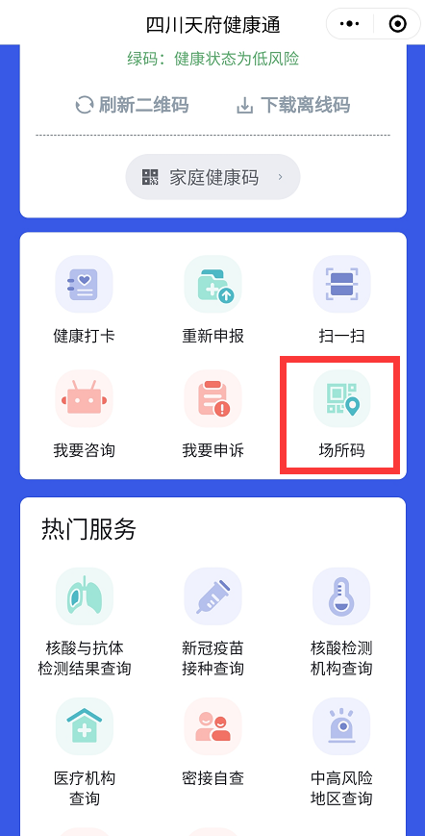
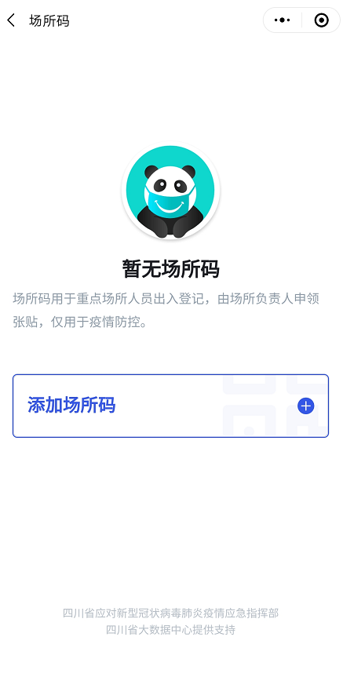
2.重点场所管理人员点击“添加场所码”图标，进入场所码信息填报页面。
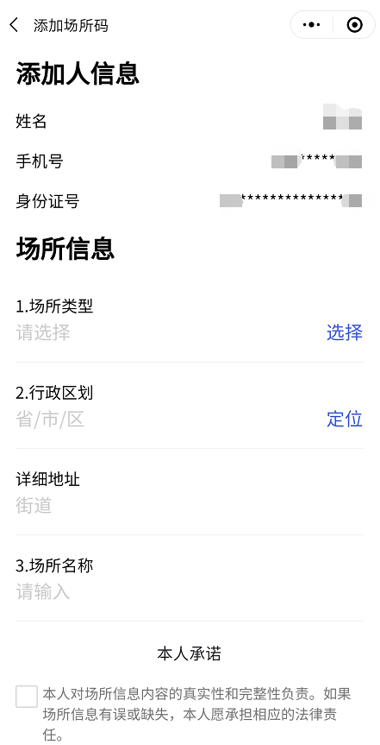
3.选择场所类型、地址定位、填写详细地址、场所名称后勾选本人承诺并提交，生成“场所码”。

4.重点场所管理人员点击“下载”按钮，下载场所码用于打印并按场所指定位置进行张贴。

